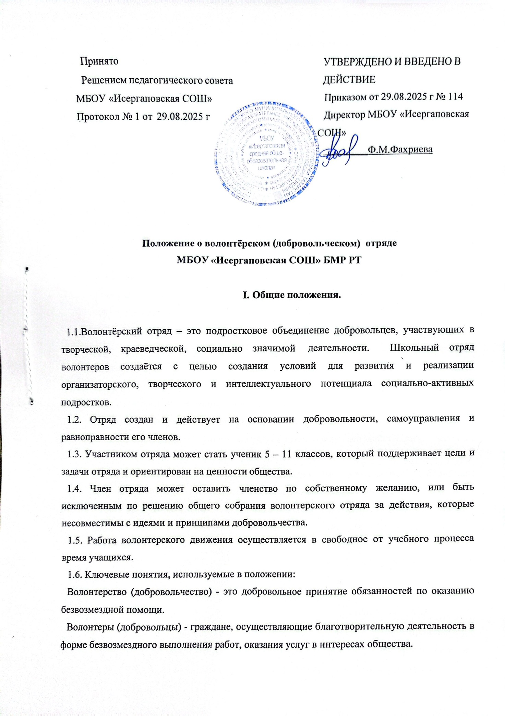

- Цели и задачи.
Цель: воспитание у школьников устойчивых положительных качеств, осуществление военно-патриотического воспитания подрастающего поколения и духовной культуры, пропаганда идей добровольческого труда на благо общества и привлечения молодежи к решению социально значимых проблем.
Задачи:
- Развитие высоких нравственных качеств путём пропаганды идей добровольного труда на благо общества.
- Профилактика вредных привычек, наркомании.
- Развитие позитивной мотивации учащихся к ведению ЗОЖ и повышение уровня культуры здоровья участников педагогического процесса.
- Внедрение социальных проектов, социальных программ, мероприятий, акций и участие в них.
- Взаимодействие и сотрудничество со всеми заинтересованными лицами и организациями в вопросах добровольчества.
- Подготовка лидеров для работы в среде сверстников.
- Формирование социальных навыков.
- Организация досуга учащихся как одного из звеньев профилактической работы.
- Получение необходимого опыта и навыков для реализации собственных идей и проектов в сфере пропаганды здорового образа жизни.
- Ведущие принципы деятельности отряда.
- Добровольность – никто не может быть принужден действовать в качестве добровольца, добровольцы действуют только по доброй воле.
- Безвозмездность – труд добровольцев не оплачивается, добровольцы оказывают безвозмездную помощь и осуществляют безвозмездную работу.
- Ответственность – добровольцы, взявшие на себя ту или иную работу – принимают на себя личную ответственность за ее качественное выполнение и доведение до конца.
- Уважение – добровольцы уважают достоинство, особенности и культуру всех людей.
- Равенство – добровольцы признают равные возможности участия каждого в коллективной деятельности.
- Самосовершенствование – добровольцы признают, что добровольческая деятельность способствует их личному совершенствованию, приобретению новых знаний и навыков, проявлению способностей и возможностей, самореализации.
- Нравственность – следуя в своей деятельности морально-этическим нормам, добровольцы, личным примером содействуют формированию и распространению в обществе духовно-нравственных и гуманистических ценностей.

- Основные направления деятельности.
- «милосердие» - направление подразумевает оказание адресной помощи ветеранам ВОВ, пенсионерам и инвалидам села, воспитанникам детского сада, учащимся, находящимся в трудной жизненной ситуации;
- «спорт и здоровый образ жизни» - это организация и проведение спортивных массовых мероприятий, акций;
- «наглядная агитация» - предполагает выпуск буклетов и листовок для проведения акций;
- «творчество» - традиционные выступления на сцене Сельского дома культуры;
- «краеведческая» - сохранение истории малой родины;
- «экологическое направление» - проведение экологических субботников, акций.

- Виды добровольческой деятельности.
- беседы, тренинги, тематические игры, мероприятия, квесты, дискуссии, акции.

- Права и обязанности волонтёров
6.1.Волонтер имеет право:
- Добровольно вступать в волонтерское движение.
- Добровольно выходить из состава участников волонтерского движения.
- Самостоятельно планировать свою деятельность и проявлять инициативу, свободно выражать личное мнение.
- Осуществлять свою деятельность исходя из своих устремлений, способностей и потребностей, если она не противоречит Конвенции по правам человека, Конвенции по правам ребенка, интересам школы и данному Положению.
- Вносить предложения при обсуждении форм и методов осуществления волонтерской деятельности в отряде, организации, с которой он сотрудничает.
- Участвовать в управлении добровольческим отрядом через деятельность в органах самоуправления.
- Пользоваться атрибутикой и символикой отряда, утвержденной в установленном порядке.
6.2. Волонтер обязан:
- Знать и соблюдать цели, задачи и принципы своего отряда и укреплять его авторитет. Поддерживать и развивать основные идеи движения.
- Иметь собственную устойчивую, отрицательную позицию к употреблению психоактивных веществ, алкоголя, табака и другим негативным явлениям, при необходимости уметь доказывать её значимость.
- Добросовестно выполнять порученную работу.

- Основные принципы руководства отрядом
7.1.Волонтёрским отрядом руководит командир, избранный на общем собрании, который:
- Представляет отряд перед всеми государственными органами и учреждениями, общественными и иными организациями.
- Организует деятельность волонтерского отряда.
- Ведет документацию отряда и отчитывается о своей работе перед общим собранием.
- Способствует формированию позитивного морально-психологического климата в отряде.
- Способствует личностному творческому росту волонтеров; развитию и максимальной реализации их общественной активности; формированию социально ориентированной внутриотрядной организационной культуры.
- Осуществляет информационное обеспечение жизнедеятельности волонтерского отряда.
- Организует продуктивный, творческий досуг членов отряда и их взаимодействие во внеурочное время.
7.2.Командир волонтёрского отряда несет ответственность за психологический климат и безопасность членов отряда.

- Поощрение волонтёра.
- Объявление благодарности приказом по школе.
- Награждение грамотой.
- Выступление участников волонтерского движения по телевидению или в местных газетах.
- Подготовка публикации о достижениях участника волонтерского движения на школьном сайте, сайте села.
- Участие в выездных семинарах, профильных сменах, туристических поездках.

